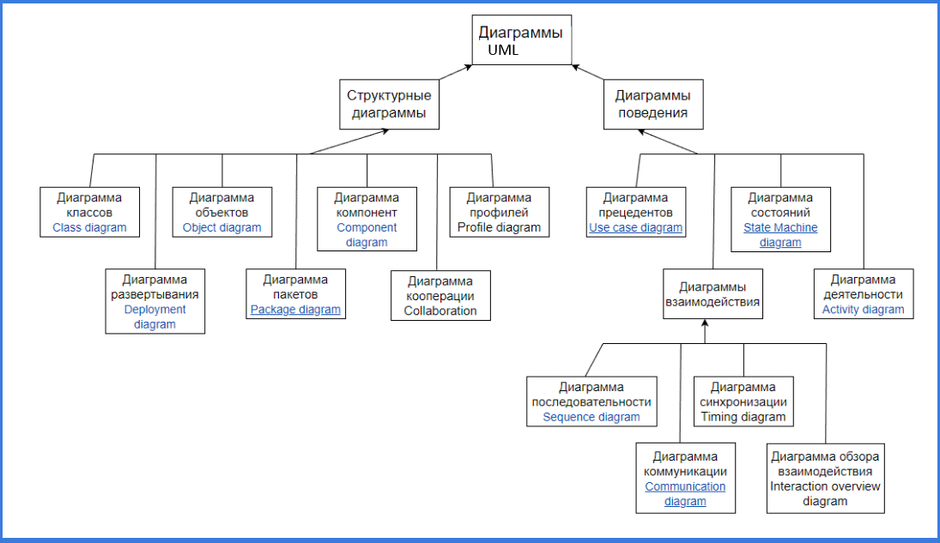

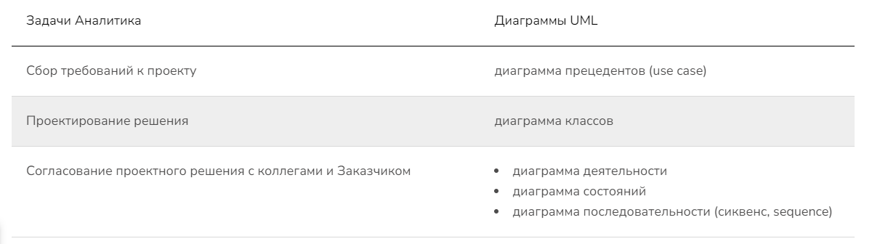

Рекомендуемая литература по UML

Для изучения теории рекомендуем прочитать:

1. [Официальная документация UML](https://www.omg.org/spec/UML).
2. [«Введение в UML от создателей языка»](https://www.litres.ru/book/gradi-buch/vvedenie-v-uml-ot-sozdateley-yazyka-6135054/). Гради Буч, Джеймс Рамбо, Ивар Якобсон.
3. [«UML 2.0. Объектно-ориентированное моделирование и разработка»](https://www.litres.ru/book/dzheyms-rambo/uml-2-0-obektno-orientirovannoe-modelirovanie-i-razrabotka-11814149/). Джеймс Рамбо, М. Блаха.
4. [«Самоучитель UML 2»](https://www.litres.ru/book/aleksandr-leonenkov/samouchitel-uml-2-2914325/). Александр Леоненков.
5. [«Проектирование на UML. Сборник задач»](https://www.litres.ru/book/andrey-ivanovich-andrianov/proektirovanie-na-uml-sbornik-zadach-27097814/). Валентин Полежаев, Андрей Андрианов, Антон Хританков.